
雪狼
資料蒐集:Janet


簡介:
雪狼（學名：Canis lupus laniger），屬于食肉目、犬科、犬屬的一种哺乳動物，皮毛多為白色，身長近2米，重70公斤，有巨大的头和細而柔美的身体。雪狼是晚上覓食，吃野兔、馴鹿等，一次可遠行200公里。春天和夏天常常在岩石的裂縫下挖洞來產仔。
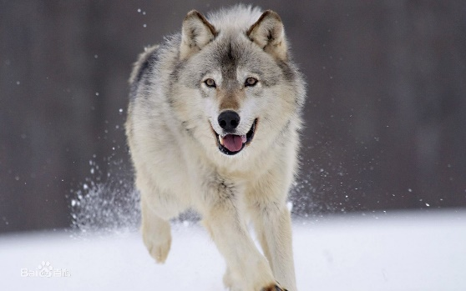
生活習性:
雪狼一般是晚上觅食，但当冬天来临、食物短短缺时，雪狼群会不停的寻找猎物。大集体只在冬天组成；夏天多单独生活，或过着小家族群的生活。冬天时，由于小型动物躲起来冬眠，因此多猎食鹿类等大型动物；然而，猎杀大型动物时又非成群结队通力合作不可，因而狼在冬天要组成较大的群体。夏天因为要养育幼仔，自然由雌雄成对过着小家族生活，栖息在浓密的森林及深山中，很难被人们发现。

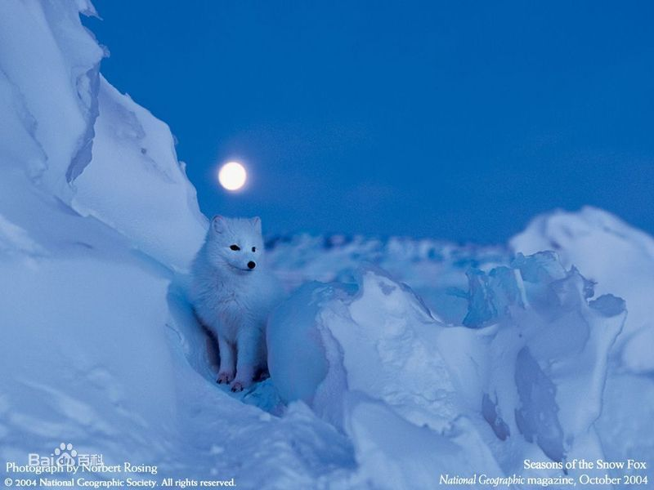
狼以树洞、岩洞、草堆作为藏身和栖息的处所。在春天繁殖期，狼会在狩猎场附近筑造一些巢穴。筑巢多由雌狼負責，而由雄狼从旁協助。狼如果在洞内筑巢，会先在内部铺些树枝，然后再鋪上樹叶和由母狼身上掉落的绒毛。春天和夏天常常在岩石的裂缝下挖洞产仔。雪狼和北半球的白狼一样冬天成群结队狩猎，捕获食物，团结分配意识很强。

雪狼曾經 分布范圍廣，与人類的衝突是無法避免的。1911年11月5日下午，因纽芬兰岛的村民为砍树闯入了雪狼活動區，一只雪狼跟一群村民發生了生死搏斗，雪狼被打得半死，倒地的雪狼一聲低沉的嚎叫引来了几十只雪狼，把所有的村民全咬傷。因此當地政府開展了滅狼行動，雪狼被當地政府大量捕杀。
資料來源:
https://baike.baidu.com/item/%E9%9B%AA%E7%8B%BC/44927#1
https://wapbaike.baidu.com/item/%E9%9B%AA%E7%8B%BC/44927

